Anteproyecto 2ºDAM

Aplicación para el juego de cartas Ether&SteamBoys: Legacy
Diego Álvarez del Pozo
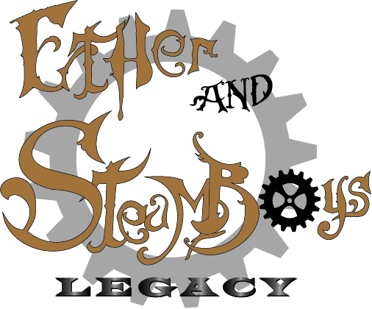


Índice
Índice 2
Título del proyecto 3
Introducción del proyecto 3
Finalidad 5
Objetivo 6
Medios hardware y software a utilizar 6
Planificación 7
Bibliografía 9

Título del proyecto
Aplicación para el juego de cartas Ether&SteamBoys: Legacy. El título proviene del propio juego original Ether&SteamBoys junto con el extra Legacy. El origen de estos términos surgen de:
- Ether viene de la palabra Éter, una sustancia ficticia de gran importancia en el universo del juego que tiene relación con la magia. SteamBoys son las palabras en inglés Steam (vapor) y Boys (chicos), que conjuntamente viene a significar “Chicos de vapor”. Esto va en referencia a la estética de tipo Steampunk del universo del juego, un tipo de estética representativa por el uso de máquinas de vapor y estilo renacentista de atuendos, construcciones e indumentaria.
- Legacy es la palabra inglesa para “Legado”. Ha sido escogida para el juego de cartas a modo de representar que el juego es una herencia del juego original en el que se basa.
El título tiene, a su vez, una versión reducida utilizando siglas para el nombre del juego. Dicha forma es: E&S: Legacy.

Introducción del proyecto
El proyecto tiene como objetivo la creación de una aplicación de apoyo para el juego de cartas Ether&SteamBoys: Legacy. Este juego es la versión de cartas del juego de rol de mesa con el mismo nombre, Ether&SteamBoys. Ambos juegos totalmente originales y de creación propia.
Para entender la finalidad del proyecto, se procede a exponer el funcionamiento del juego. Ether&SteamBoys: Legacy es un juego de combate por turnos donde los jugadores utilizan personajes únicos que cuentan con varias habilidades para el combate. Los jugadores se sumergen en aventuras del mundo de Ether&SteamBoys creando un pintoresco grupo con los personajes más conocidos del juego original, donde la estrategia a la hora de seleccionar personajes, el equipo utilizado y el desarrollo de los combates decidirán como progresa su aventura.
El juego se desarrolla de forma totalmente analógica, es decir, se utilizan cartas y dados de múltiples caras para el desarrollo de los combates y las aventuras. El grupo de jugadores se enfrentará a otro que actuará como Maestro de Juego o Game Master, que será el que ponga enemigos y trabas al grupo de jugadores, a la par que desarrolla la aventura. Esa posición de maestro de juego no será fija, y cualquier jugador podrá intercambiarse para poner en marcha una nueva aventura, y que todos puedan disfrutar tanto el papel de jugador como de maestro de juegos.
Los personajes disponibles en el juego están basados en los que han aparecido en el juego de rol de mesa homólogo, y los jugadores irán desbloqueándolos en sus partidas de la forma que consideren. En origen está planificado que se obtengan siguiendo un sistema de lotería o gacha, similar a juegos de móvil actuales.
El objetivo del proyecto es desarrollar una aplicación que sirva de apoyo a los jugadores para hacer sus sesiones de juego más sencillas y tener un acceso más cómodo a la información del juego si así lo desean. A su vez, ofrecerá dados digitales de múltiples caras en caso de que los consumidores del juego los necesiten por no tener suficientes dados físicos.
La aplicación, tanto en versión de escritorio como de móvil, se incluirá con el pack físico del juego, a través de un código de descarga. A su vez, podrá adquirirse sin comprar el pack físico del juego por un precio, el cual será menor que el propio juego en su formato físico.
- Descripción de la situación actual y vulnerabilidades
Los juegos de rol y de cartas siguen manteniendo su público y seguidores, pero actualmente, ha aparecido un elemento extra durante las sesiones de juego: el teléfono móvil. No sustituirá los elementos clásicos de los juegos de rol (cartas, dados de múltiples caras y las fichas en papel), pero puede ser un elemento muy útil que sirva como apoyo.
El teléfono móvil puede aportar un acceso rápido a información, permitir archivar datos y listas o directamente aportar esos dados que faltan en una sesión a la hora de realizar una tirada.
El juego de rol utilizado para este proyecto, Ether&SteamBoys fué creado por el autor de este proyecto (Diego Álvarez del Pozo) en Agosto de 2013, y en todos estos años no ha dejado de recibir mejoras y nuevas actualizaciones para mantenerse en activo. En el año 2023, se comenzó el proyecto de crear una versión de un juego de cartas que usa los personajes que han aparecido en todos estos años de juego con Ether&SteamBoys. Este juego de cartas guarda similitudes con otros juegos de rol de cartas que usan un sistema de juego muy parecido, tales como Pathfinder Adventure Card Game o Munchkin, entre otros.
La actual versión del juego Ether&SteamBoys: Legacy se considera en un estado de alfa. Es decir, una versión inicial de prueba donde se está calibrando el funcionamiento del juego. Aún así, cuenta con suficiente contenido para poder jugar partidas actualmente, y por tanto, para el desarrollo de las aplicaciones y que éstas puedan servir para la prueba del juego.
A la par que el juego crece y avanza, la aplicación lo hará con él, hasta su posterior salida comercial una vez tenga una versión calibrada y preparada para el launch o salida.

Para valorar la situación actual de cara al proyecto, se observarán debilidades y fortalezas del proyecto, así como amenazas y oportunidades del entorno:
Debilidades
- Base de datos potente y compleja, debido a la gran cantidad de información del juego, que implicará muchas tablas y campos.
- Versión del juego en estado alfa.
- Ambos juegos no han tenido salida comercial. Los recursos disponibles se reducen a lo que pueda disponer yo mismo.
- Desconocimiento (aún en formación) en el campo del desarrollo de aplicaciones informáticas.
Amenazas
- De cara a salida comercial, existe mucha competencia.
Fortalezas
- Juego original con mucha trayectoria, tiene un sistema de juego férreo y con amplio repertorio de información, historia y personajes.
- Juego de creación propia. Se conoce a la perfección de memoria.
- Actualmente hay un grupo de personas para el juego, que podrán servir para las pruebas de la aplicación.
- No requiere de equipos y material de alto coste.
Oportunidades
- Muchos juegos de rol que cuentan con aplicaciones similares. Pueden servir como referencia.
- Al estar actualmente en formación, hay disponibilidad de profesionales del sector informático para consejo.
- Amplia disponibilidad de tiempo.

Finalidad
La finalidad del proyecto es la creación de una aplicación de apoyo para Ether&SteamBoys:Legacy. Contará con varias aplicaciones que los jugadores podrán usar en su totalidad, o solo algunas de ellas. El principal uso es servir como un punto de acceso rápido a buscar la información del juego o glosarios de referencia para los maestros de juego.
La aplicación se irá actualizando con nuevas versiones según surjan nuevos personajes, y de cara al futuro, podrá contar con nuevos usos según el juego vaya evolucionando. En resumen, la aplicación tendrá un ciclo constante de evolución y mejora continua, al igual que el propio juego.

Objetivo
El proyecto tiene objetivo la creación de una aplicación de escritorio y su versión de móviles. La aplicación de escritorio actuará como Administrador, y la de móvil como Usuario. Las aplicaciones tienen los siguientes usos de cara al juego:
  - Administración de datos del juego: El administrador podrá añadir fichas de nuevos personajes, enemigos y objetos, que podrá hacer visibles y disponibles para los usuarios y jugadores.
  - Dados digitales: La aplicación tendrá la opción de poder simular dados de múltiples caras en caso de que sean necesarios para una partida. Permitirá seleccionar la cantidad de dados y el número de caras de estos, a elegir entre: cuatro, seis, diez, doce y veinte caras.
  - Base de datos: La aplicación contará con toda la información sobre personajes disponibles, sus atributos, sus habilidades y demás datos del personaje. A su vez, tendrá otro tipo de galerías que podrán servir como glosarios de referencia para los jugadores, tales como: armas y equipamiento, objetos, enemigos y adversarios, etcétera.
  - Registro y listados de personajes obtenidos: Los jugadores podrán crear una cuenta y guardar que personajes han adquirido cada uno, para llevar un registro de ellos y que tengan un acceso rápido a las fichas de personaje de éstos.

Medios hardware y software a utilizar
- Medios hardware
Herramienta o equipo | Descripción
Ordenador de sobremesa | Procesador: Intel ® Core ™ i5-13600KF 3.50 GHz  RAM: 16,0 GB  Sistema: x64-based PC  Sistema operativo: Windows 11
Ordenador portátil | Procesador: Intel ® Core ™ i7-1065G7 CPU @ 1.30 GHz 1.50 GHz  RAM: 16,0 GB  Sistema: x64-based PC  Sistema operativo: Windows 10 Home
Teléfono móvil | Modelo: Redmi Note 10 5G  RAM: 4,0+2,0 GB  Procesador: Octa-core Max 2.2 GHz  Versión Android: 13 TP1A.220624.014

- Medios software
Herramienta o equipo | Descripción
IDE Eclipse | Entorno de desarrollo para la programación del código.
Android Studio | Software para el desarrollo y programación de aplicaciones móvil.
Adobe Illustrator | Realización de logotipos y diseños. Diseño gráfico general.
Adobe Photoshop | Retoque fotográfico de imágenes utilizadas en el diseño gráfico.
Microsoft Word | Procesamiento de textos y documentación
Microsoft Excel | Realización de tablas y gráficos de planificación de tareas.

Planificación
El proyecto dará comienzo en septiembre de 2025. Desde septiembre de 2025 a junio de 2026 se realizará el proyecto en su totalidad junto con la codificación de la primera versión de la aplicación, realizando varias entregas a lo largo de este tiempo para su revisión y modificaciones si fueran necesarias.
Se representará en el siguiente gráfico (Gráfico 1.) de planificación agrupado en meses y en las correspondientes cuatro semanas de cada mes. El gráfico en cuestión puede sufrir modificaciones de planificación según las revisiones y entregas que impliquen cambios en las tareas completadas que se plantearán en huecos disponibles en los meses posteriores:

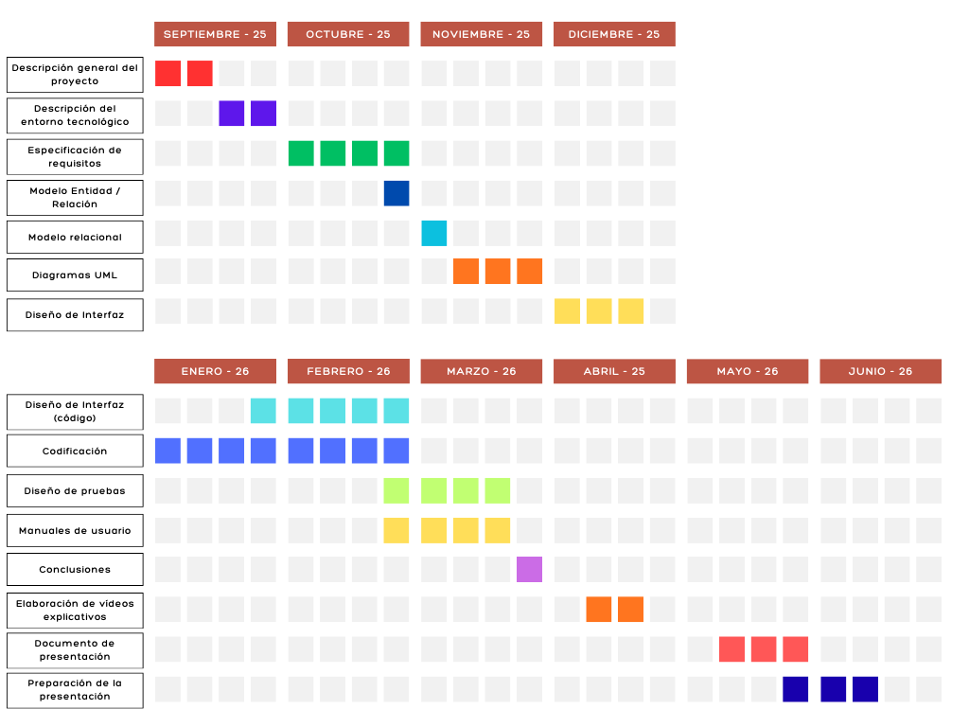
Gráfico 1: Tabla de planificación de tareas.

Bibliografía
Para la redacción del anteproyecto no se necesitó de bibliografía en especial. Nombrar, únicamente, los documentos relacionados de creación propia sobre los manuales del juego.
- Ether & SteamBoys: Manual de Juego
Diego Álvarez del Pozo - 2016.

- Ether & SteamBoys: Legacy (documentos y manuales de juego de versión alfa)
Diego Álvarez del Pozo - 2021.

